Лабораторная работа № 5

ИССЛЕДОВАНИЕ ДИСПЕРСИИ ОПТИЧЕСКОГО СТЕКЛА

Цель работы – определение показателей преломления оптического стекла для различных длин волн и построение кривой дисперсии.

Общие положения
Дисперсией света принято называть зависимость показателя преломления от длины волны или частоты электромагнитных световых колебаний. Это явление объясняется разной фазовой скоростью распространения в веществе световых волн различной длины. Показатель преломления вещества представляет собой отношение фазовой скорости света в вакууме к скорости его в данной среде 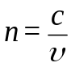. Если скорость света в среде зависит от длины волны, то и показатель преломления среды должен зависеть от длины волны. Дисперсией вещества называют отношение 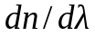, где - длина волны света в вакууме. Дисперсией обладают практически все прозрачные среды, кроме вакуума, где скорость распространения всех электромагнитных волн любой длины одинакова.
Всякий метод, который применяется для определения показателя преломления (преломление в призмах, полное внутреннее отражение, интерференционные методы), может служить для обнаружения явления дисперсии.
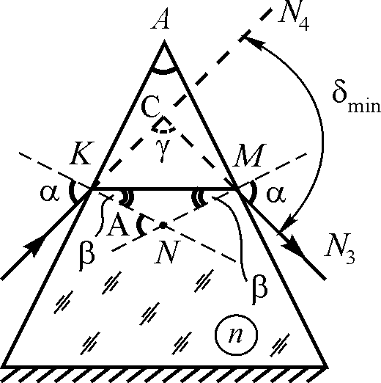
В данной работе измерение показателей преломления производится для органического стекла, имеющего форму призмы. Разложение белого света в спектр при прохождении его через призму вызвано явлением дисперсии. Свет разных длин волн (разного цвета) неодинаково преломляется на границе двух прозрачных сред, так как 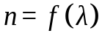.
Для оптической призмы существует связь угла отклонения лучей призмой от их первоначального направления с показателем преломления стекла призмы n, преломляющим углом призмы А и углом падения лучей на призму . Используя эту зависимость, можно определить показатели преломления вещества призмы. Данный метод и применяется в работе.
Рис. 1
При некотором определенном угле падения лучей на призму угол отклонения лучей призмой принимает наименьшее значение и носит название угла наименьшего отклонения 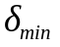. В этом случае угол падения лучей на призму  (рис. 1) равен углу выхода их из призмы, т.е. луч в призме идет параллельно основанию. Установим для этого случая связь n, А и .
Запишем закон преломления света для входной грани призмы 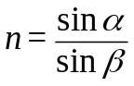. Из рис. 1 видно, что 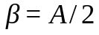, =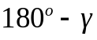, 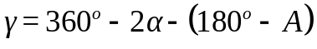 из четырехугольника NKCM. 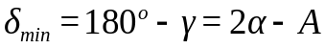. Отсюда 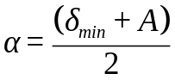. Подставляя значения и в закон преломления, получаем
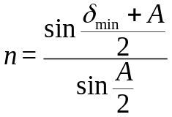.
Из формулы видно, что в работе должны быть измерены углы А и для различных длин волн и затем рассчитаны значения показателя преломления.

Описание лабораторной установки.
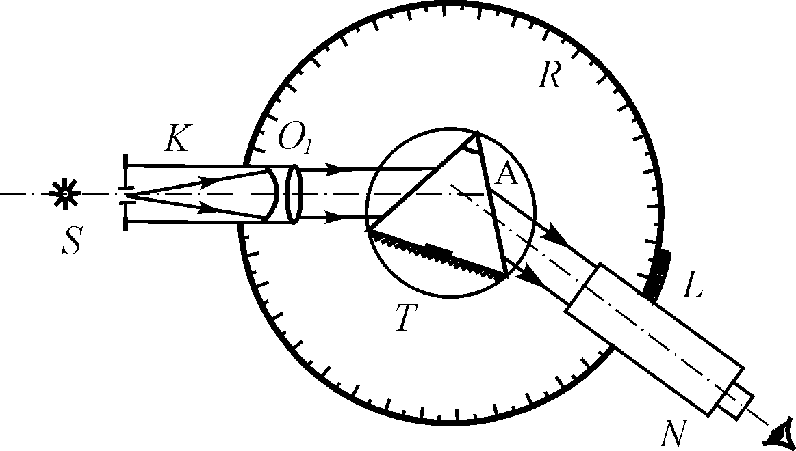
Измерение углов А и производится с помощью специального оптического прибора, который служит для измерения углов и носит название гониометра. Основными его частями (рис. 2) являются коллиматорная труба К (осветительный коллиматор), зрительная труба N, круговой лимб R с нониусом и измерительный столик T, на который устанавливается призма.
Коллиматор К имеет на одном конце вертикальную щель S регулируемой ширины и объектив 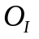. Щель расположена в фокальной плоскости объектива коллиматора, поэтому осветительный коллиматор дает параллельный пучок лучей, который направляется на призму.
Рис. 2
Зрительная труба N может вращаться вокруг оси гониометра, оставаясь направленной всегда по радиусу кругового лимба R. В окуляре зрительной трубы имеется вертикальный отсчетный индекс (нить), который должен быть отчетливо виден.
Вдоль шкалы лимба вместе со зрительной трубой движется жестко скрепленный с ней нониус L, имеющий 30 делений. Точность нониуса – 1 мин. Перемещая зрительную трубу, нужно добиться совмещения нити окуляра трубы с осью линии спектра и снять угловую координату трубы (и, следовательно, данной спектральной линии) по шкале гониометра и нониусу с точностью до 1 мин. Отсчет целых градусов и полуградусов производить по шкале лимба против нуля лимба. К этому отсчету добавить количество минут, снятых по шкале нониуса (первое деление нониуса, совпадающее с каким-либо делением шкалы лимба).
Входная щель коллиматора S освещается светом ртутной газоразрядной лампы, линейчатый спектр излучения которой и наблюдается в окуляр зрительной трубы N.

Порядок выполнения работы
- Включить источник света, осветить входную щель коллиматора и повернуть зрительную трубу так, чтобы ее оптическая ось совпадала с осью коллиматора. При этом в поле зрения зрительной трубы появиться изображение входной щели коллиматора. Перемещая окуляр зрительной трубы фокусировочным винтом, добиться резкого изображения щели. Поворачивая входную щель коллиматора за ее оправку, установить изображение щели параллельно отсчетной нити зрительной трубы.
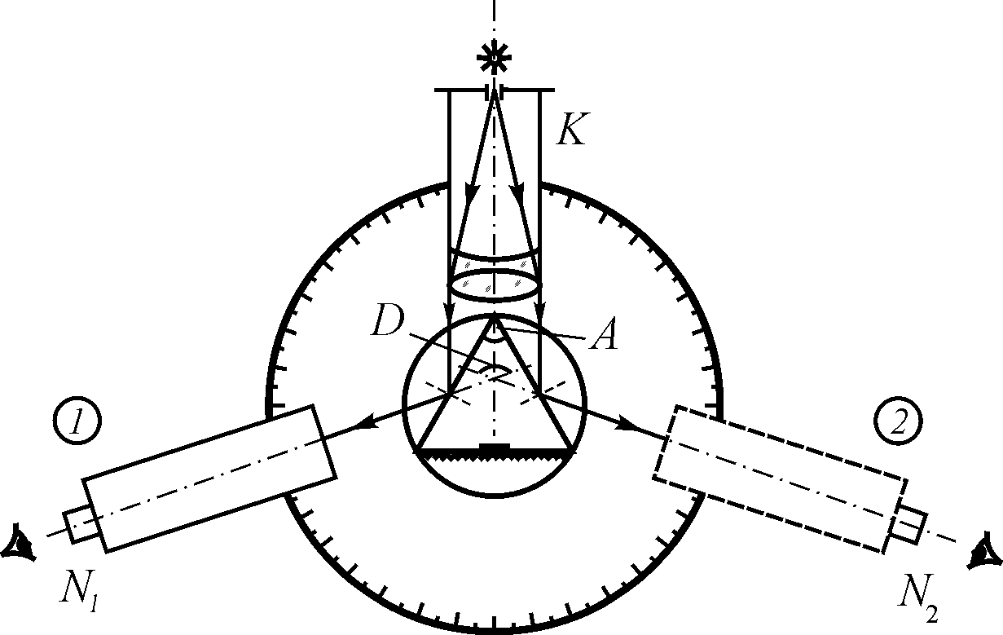
- Определить преломляющий угол А призмы. На столик гониометра поставить призму так, чтобы биссектриса преломляющего угла призмы примерно совпала с осью осветительного коллиматора (рис. 3). Боковые грани призмы в этом положении работают как зеркала. Сначала невооруженным глазом, а затем с помощью зрительной трубы поймать изображение входной щели осветительного коллиматора по направлению отраженных от боковых граней призмы лучей. Поворачиваю зрительную трубу, совместить нить окуляра с изображением щели сначала в положении 1, затем 2 и при этом снять отсчеты по шкале и лимбу гониометра (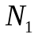 и 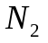). Легко показать, что при этом положении призмы искомый угол А равен половине угла D; 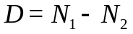. Тогда угол 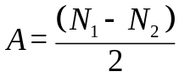. Если при перемещении из положения 1 в положение 2 зрительная труба проходит через ноль лимба, тогда угол 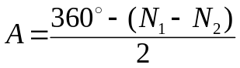. Преломляющий угол призмы определить не менее трех раз.
Рис. 3
- Измерить углы наименьшего отклонения для различных длин волн спектра ртути: желтая 578; зеленая 546; голубая 491,6; синяя 435,8; фиолетовая 407,8; фиолетовая 404,7 нм.
Прежде всего, необходимо увидеть в зрительную трубу линейчатый спектр паров ртути. Для этого элементы установки расположить в соответствии с рис. 2. Слегка поворачивая столик с призмой и зрительную трубу вблизи указанных на рисунке положений, добиться четкого изображения линий спектра. Далее повернуть столик с призмой в одном направлении и проследить за движением спектральной линии. Заметить, что при каком-то определенном угле падения луча на призму наблюдаемая спектральная линия останавливается в поле зрения трубы, а затем начинает двигаться в сторону, обратную ее движению, до остановки. Положение спектральной линии в момент остановки соответствует углу наименьшего отклонения луча . Совместить отсчетную нить окуляра зрительной трубы с линией спектра в положении минимального отклонения. Затем, слегка поворачивая столик, проверить еще раз, что изменение направления движения линии происходит точно на нити. Снять отсчет по лимбу и нониусу зрительной трубы 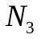. Эти измерения произвести аналогичным образом для всех линий спектра ртути не менее трех раз.
Получив отсчеты для отклоненных призмой лучей, измерить угловую координату лучей, падающих на призму. Для этого снять призму со столика гониометра и повернуть зрительную трубу так, чтобы увидеть белое изображение входной щели коллиматора. Совместив отсчетную нить зрительной трубы с белым изображением щели, снять отсчет 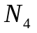, тогда угол для любой спектральной линии:
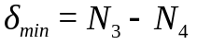 (см. рис. 1)
- По измеренным в опыте углам A и 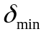 вычислить показатели преломления оптического стекла призмы для шести значений длин волн. Показатель преломления считать до тысячных долей.
- Построить график, изображающий дисперсию света в оптическом стекле призмы, т.е. 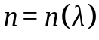.
- Вывести формулу погрешности для показателя преломления стекла и по ней рассчитать относительную и абсолютную ошибки расчета показателя преломления стекла для зеленой линии ртути ( = 546 нм).
- Рассчитать дисперсию оптического стекла в желто-зеленой и сине-фиолетовой областях спектра по формуле D = 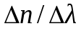.

Контрольные вопросы
- В чем заключается явление дисперсии?
- Что понимают под нормальной и аномальной дисперсией?
- Изобразите качественно вид зависимости показателя преломления вещества от длины волны в случае нормальной дисперсии.
- Изобразите качественно вид зависимости угла отклонения луча призмой от угла падения его на призму.
- Всегда ли луч внутри призмы идет параллельно основанию?
- Одинаковы ли дисперсия красного и синего излучения в стекле? Как это отражается на призматическом спектре?

